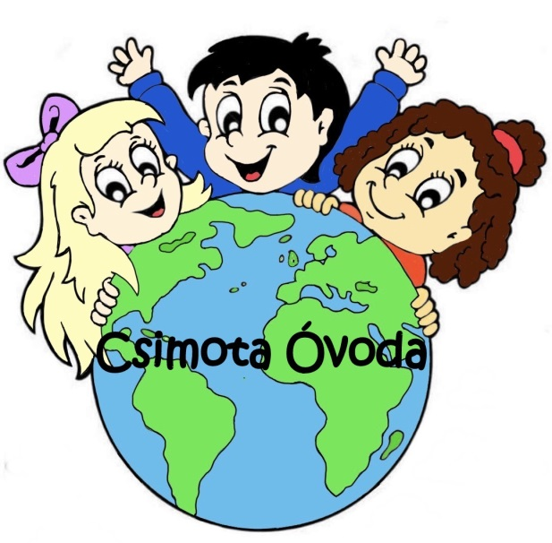

alapító okiratA

Az intézmény OM azonosítója:  203009 | Készítette:  ………………………………………  a Csimota Óvoda Nonprofit Kft. képviselője
A dokumentum jellege: | nyilvános
Hatályos: | 2020.09.01-jétől
Érvényes: | a kihirdetés napjától a visszavonásig
Okirat száma: | AO/2/2020
Verziószáma: | 2/2020

Az államháztartásról szóló 2011. évi CXCV. törvény 8/A. §-a és a nemzeti köznevelésről szóló 2011. évi CXC. törvény 21. § (2) bekezdése alapján a(z) a Csimota Óvoda alapító okiratát a következők szerint adom ki:

- A köznevelési intézmény alapadatai
- A köznevelési intézmény típusa: | Óvoda
- A köznevelési intézmény megnevezése: | Csimota Óvoda
- A köznevelési intézmény székhelye: | 2030 Érd, Felső u. 50.
- A köznevelési intézmény telephelye: | 2030 Érd, Felső u. 52
- A köznevelési intézmény alapításának dátuma: | 2014.05.19.

- A köznevelési intézmény működési területe, felvehető maximális gyermeklétszáma

- A köznevelési intézmény illetékessége, működési területe: | Budapest, Pest- és Fejér megye közigazgatási területe
- A köznevelési intézmény csoportjainak száma: | 1 csoport
- A köznevelési intézményben felvehető maximális gyermeklétszám: | 30 fő

- A köznevelési intézmény adószáma, bankszámlaszáma
- A köznevelési intézmény adószáma: | 18599691-1-13
- A köznevelési intézmény bankszámlaszáma: | 10403136-50526657-56571002 (K&H Bank)

- A köznevelési intézmény irányítása, felügyelete

- A köznevelési intézmény alapítójának és fenntartójának | neve: | Csimota Óvoda Nonprofit Korlátolt Felelősségű Társaság
 | székhelye: | 2030 Érd Felső utca 50.
- A fenntartó képviselője, képviselőjének neve: | Szabó Judit Katalin
- Az intézmény képviseletére jogosult: | A köznevelési intézmény vezetője

- A köznevelési intézmény tevékenysége
  - A köznevelési intézmény alapfeladatának jogszabály szerinti megnevezése: Óvodai nevelés

  - A köznevelési intézmény alaptevékenysége: Az óvoda alapfeladata óvodai nevelés, amely a gyermekek 3 éves korától a gyermek neveléséhez szükséges, a teljes óvodai életet magában foglaló foglalkozások keretében folyik és addig az időpontig tart, ameddig a gyermek a tankötelezettség teljesítését meg nem kezdi.

Az óvodai nevelőmunka az Óvodai Nevelés Országos alapprogramjára épülő – a nevelőtestület által elfogadott és a fenntartó által jóváhagyott – óvodai nevelési program alapján folyik.

  - A költségvetési szerv főtevékenységének államháztartási szakágazati besorolása

 | Szakágazat száma | Szakágazat megnevezése
1. | 851020 | Óvodai nevelés

  - A költségvetési szerv alaptevékenységének kormányzati funkció szerinti megjelölése

 | Kormányzati funkciószám | Kormányzati funkció megnevezése
1. | 091110 | Óvodai nevelés, ellátás szakmai feladatai
2. | 091140 | Óvodai nevelés, ellátás működtetési feladatai
3. | 096015 | Gyermekétkeztetés köznevelési intézményben

- A feladatellátást szolgáló vagyon, a vagyon feletti rendelkezés joga
  - A feladatellátást szolgáló vagyon: bérelt ingatlanon óvoda és udvar. Az óvoda bérleti szerződés alapján kizárólagos használati joggal bír a szerződésben szereplő felépítményre és a hozzá tartozó udvarra vonatkozóan.

ingatlan címe |  | ingatlan helyrajzi száma | az ingatlan  funkciója,  célja
Székhely: | 2030 Érd, Felső u.50. | 22956 | óvoda
Telephely: | 2030 Érd, Felső u.52. | 22959/1 | óvoda, tornaszoba

Az intézmény vagyonát a rendelkezésre bocsátott pénzeszközök, illetve használati, berendezési és felszerelési tárgyak alkotják.

  - A vagyon feletti rendelkezés joga: Az ingatlanokon lévő berendezés, ingóság, szakmai felszerelés a fenntartó tulajdona. E vagyon feletti rendelkezési jog a bérlőt - Csimota Óvoda Nonprofit Kft-t illeti meg. Az intézmény a rendelkezésre álló vagyont nem jogosult elidegeníteni, illetőleg biztosítékként felhasználni.

- Gazdálkodással összefüggő jogosítványok
A köznevelési intézmény önállóan gazdálkodik, az intézmény fenntartójától elkülönült önálló költségvetéssel rendelkezik.

- ZÁRÓRENDELKEZÉS
Jelen alapító okirat 2020. szeptember 1-jén lép hatályba, e naptól kell azt alkalmazni.

A módosított alapító okirat hatálybalépésével egyidejűleg a köznevelési intézmény 2014. május 19-én kelt alapító okiratát visszavonom.

Kelt: Érd, 2020. május 12.

…………………………………..
Szabó Judit
Csimota Óvoda Nonprofit Kft. képviselője

